ПРАКТИЧЕСКАЯ РАБОТА № 2 химия 8 класс
Получение водорода и изучение его свойств

На 1 ученика:
Реактивы: гранулированный цинк 2 шт., раствор соляной кисло- - 5 мл, мыльный раствор. ты
Оборудование: лабораторное оборудование для получения газов 1 шт., кристаллизатор, спиртовка, цилиндр.
Ход работы:
Опыт 1. Получение водорода из цинка и соляной кислоты.
1) Соберите прибор для получения газа, показанный на рисунке.
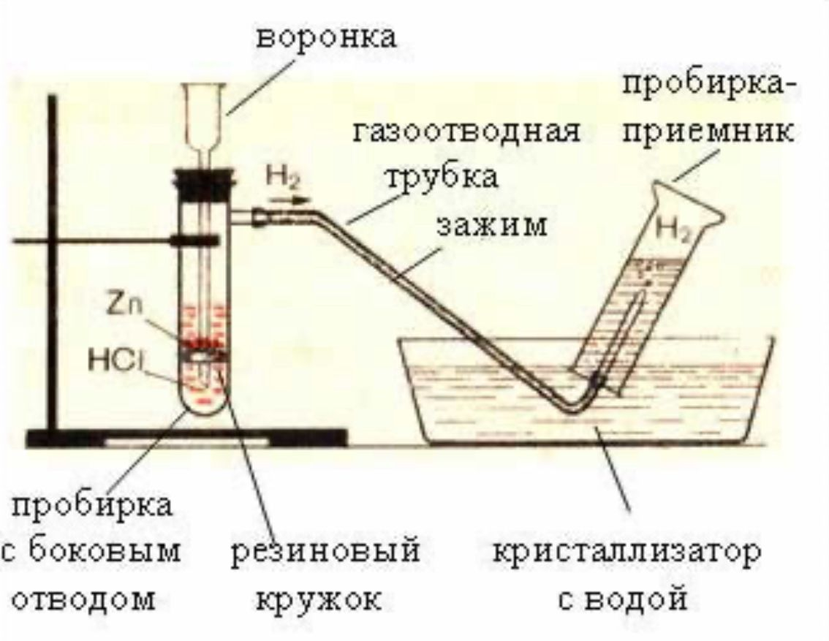
Получение водорода
2) Пробирку с газоотводной трубкой соедините с цилиндром, заполненным водой и опущенным в кристаллизатор с водой.
3) В пробирку с кружком поместите цинк, закройте пробкой с воронкой. Проверьте прибор на герметичность. В воронку налейте соляную кислоту.
4) Наблюдайте выделение водорода в пробирке-приемнике.

Вопросы:
1. К какому типу относится реакция между цинком и соляной кислотой?
2. Какими физическими свойствами обладает водород?
3. Какой способ использован для собирания водорода?
Напишите уравнение реакции и сформулируйте выводы.
Опыт 2. Доказательство наличия водорода.
Пробирку с собранным водородом подносим к горящей спиртовке. Если водород собран чистым, раздается слабый хлопок со звуком "пах" (см. рис. на с. 108).
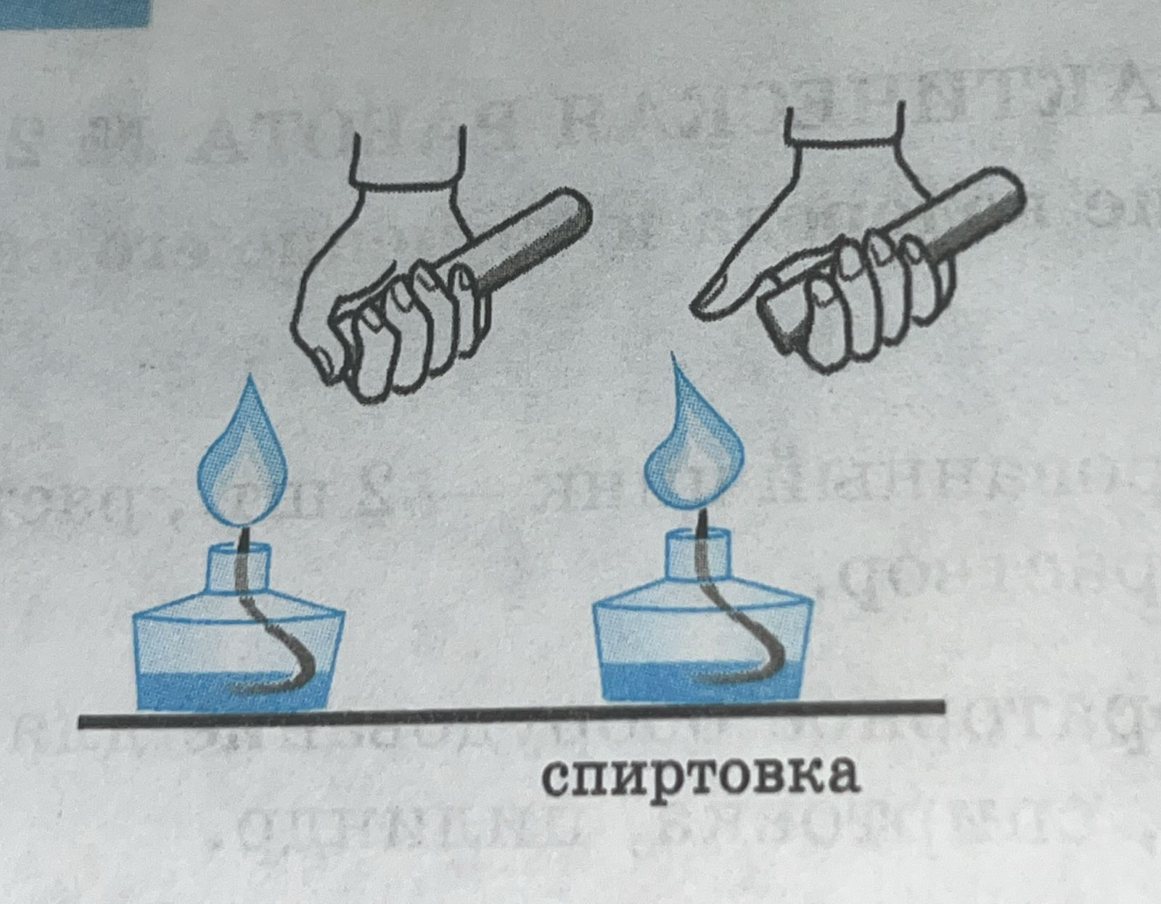
Запишите свои наблюдения, составьте уравнение реакции горения водорода в кислороде. На основании опыта сделайте вывод.
Опыт 3. Выделяющийся водород из газоотводной трубки пропустите через кристаллизатор с мыльным раствором. Объясните, почему пузырьки с водородом поднимаются вверх. Сделайте вывод.

При проведении опытов следует надевать защитные очки.
Рабочая площадь должна находиться вдали от источников открытого пламени

